1. PÉLDA (12 p)
1. PÉLDA |  | 12/
2. PÉLDA |  | 12/
3. PÉLDA |  | 12/
4. PÉLDA |  | 12/
5. PÉLDA |  | 12/
Σ ÍRÁSBELI |  | 60/
FAK. SZÓBELI |  | 10/
Σ VIZSGA PONT |  | 70/
Σ ÉVKÖZI PONT |  | 30/
ÖSSZPONTSZÁM |  | 100/
JEGY
ALÁÍRÁS
A Föld felszínén a nyomás p₀=1,0135·10⁵Pa, a hőmérséklet pedig T₀=290K értékű. (R=287 J/kg/K, g=9.81 N/kg)
Kérdések
a) Határozza meg, hogy a Föld felszínétől számolva milyen H[m] magasságban csökkenne le a p nyomás zérusra, ha az egész légkörben állandónak tételeznénk fel a levegő sűrűségét!
b) Mekkora viszont a p nyomás az a) kérdésben kiszámolt H magasságában az ún. izotermikus atmoszféra (T₀=áll.) feltételezéssel?
c) Ábrázolja jellegre helyesen a p nyomás változását a z[m] magasság-koordináta függvényében mindkét fenti esetre egy közös diagramban!
2. PÉLDA (12 p)
A fenti ábrán látható vízzel teli, vízszintes tengelyű fecskendő dugattyúja a megfigyelt t időpillanatban adott v_{d}=1m/s sebességgel és a_{d}=0,5 m/s² gyorsulással mozog. A külső nyomás mindenütt p₀=10⁵Pa.
Adatok: $ρ_{\text{víz}}=\text{1000}{\text{kg}}/{m^{3}}$, $p_{0}={\text{10}}^{5}\text{Pa}$, $L=\text{80}\text{mm}$, $ℓ=\text{40}mm$, $D=\text{20}\text{mm}$, $d=5\text{mm}$
Kérdés: Mekkora F_{d} erővel kell ebben a pillanatban a dugattyút mozgatni?
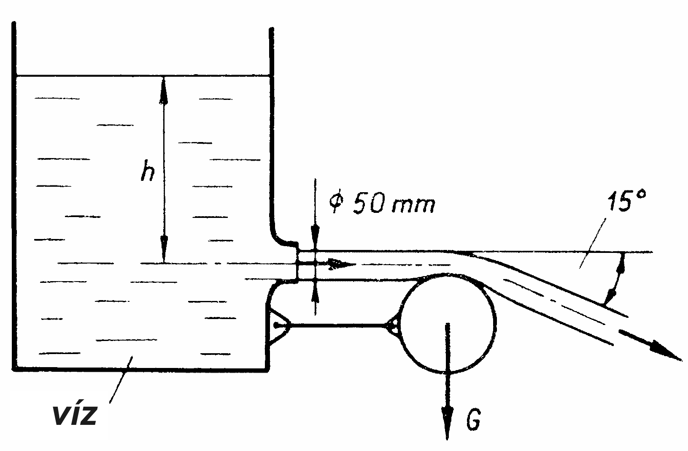
3. PÉLDA (12 p)
Az ábrán látható szabadfelszínű tartály aljához kötött G=10N súlyú hengerre a d=50mm átmérőjű lekerekített nyíláson át vízszintesen víz szabadsugár áramlik v sebességgel. A hengerről leáramló vízsugár a vízszintessel 15 fokos szöget zár be. A henger az ábrán látható helyzetében egyensúlyban van. A vízsugárra ható súrlódásból származó erő ill. a súlyerő hatása elhanyagolható, a külső nyomás mindenütt p₀=10⁵Pa.
ADATOK: $ρ_{\text{víz}}=\text{1000} {\text{kg}}/{m^{3}}$, $G=\text{10} N$, g=10 N/kg
Kérdés: Határozza meg, hogy ehhez az egyensúlyi állapothoz mekkora tartálybeli h vízszint szükséges!
Megjegyzés: Kérem, rajzolja be az ábrába a felvett (x,y) koordinátarendszert és az A_{ell} ellenőrző felületet! A példa megoldása csak így lehet maximális pontszámú!

4. PÉLDA (12 p)

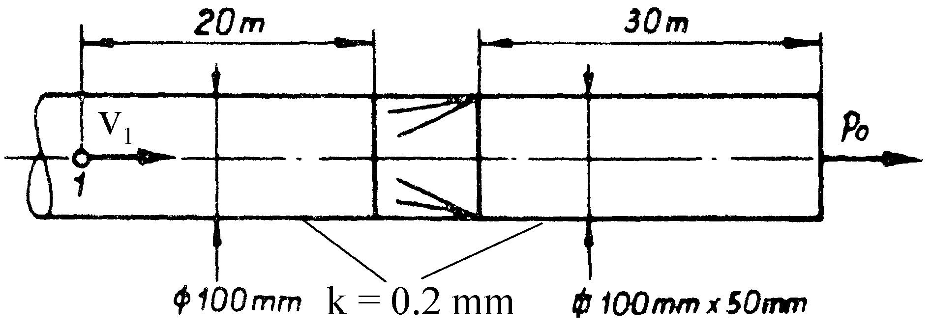
Egy kör keresztmetszetű (d₁=100mm, L₁=20m hosszú) csatorna egy rövid, veszteségmentesnek tekinthető átmeneti szakaszon keresztül egy téglalap keresztmetszetű (a×b=100mm×50mm, L₂=30m hosszú) csatornára szűkül, amely a p₀=10⁵Pa nyomású szabadba nyílik.
Mindkét csatornarész belső fala érdes: k=0,2 mm. Az „1”pontbeli áramlási sebesség adott: v₁=10m/s. Az áramló közeg levegő (ρ_{lev}=1.2kg/m³, ν_{lev}=15·10⁻⁶m²/s), a légcsatorna tengelye vízszintes, stacioner állapot.
Kérdés
a) Határozza meg a csatornaszakaszokra jellemző λ₁ ill. λ₂ csősúrlódási tényezőket és a ${Δp}_{\text{cső},1}^{'}$ ill. ${Δp}_{\text{cső},2}^{'}$ nyomásveszteségeket!
b) Mekkora az „1” pontban érvényes túlnyomás? (p₁-p₀)=?

5. PÉLDA (12 p)
A külső nyugvó térből (p₀ külső nyomásról) egy veszteségmentes szívócsonkon át áramlik a levegő a szélcsatornába, mely zárt mérőterébe egy d=100mm átmérőjű gömböt helyezünk, hogy megmérjük az ellenállástényezőjét.
A szélcsatornában a v áramlási sebesség a hossz mentén és az egész csőkeresztmetszetben állandónak vehető.
A mérőtérbe felülről benyúló Prandtl-cső egy ferdecsöves alkohollal töltött manométerhez csatlakozik, az oldalfali statikus nyomás mérő kivezetéshez pedig egy vízzel töltött U-csöves manométer csatlakozik.
A gömbre ható F_{e} erőt mérve F_{e}=1.5N értéket kapunk.
Adatok:
p₀
v
$$p_{0}={\text{10}}^{5}\text{Pa}$$
$$R=\text{287} \frac{J}{\text{kg} K}$$
$$ρ_{\text{lev}}=1\text{.}2 \frac{\text{kg}}{m^{3}}$$
$$ρ_{\text{víz}}=\text{1000} \frac{\text{kg}}{m^{3}}$$
$$ρ_{\text{alk}}=\text{850} \frac{\text{kg}}{m^{3}}$$
g = 10 N/kg

Kérdések:
a) Határozza meg a mérőtérbeli áramlási sebességet! v=?
b) Határozza meg az oldalfali statikus nyomást mérő U-csöves vízzel töltött manométer kitérését! h=?
c) Mekkora a gömb $c_{e}$ ellenállástényezője? c_{e}=?

